2011年高考试题解析地理分类汇编
专题5 自然地理环境的整体性与差异性

(2011年高考广东卷)9.某地区植被退化或丧失、土壤物质和地表水流失、岩石溶蚀与侵蚀、基岩裸露、土地生物生产力退化，这一地表过程是
A.黄土高原水土流失严重的沟壑地区的环境演化过程
B. 石灰岩地区受强烈风力侵蚀作用产生的自然演化过程
C.石灰岩地区在自然和人类活动作用下的综合演化过程
D.黄土高原由于地下水的过度开采而造成的人为演化过程
【答案】C
【解析】根据题干可知，这一地表过程是反应的自然地理环境的整体性，“牵一发而动全身”，又根据题干中的关键词“岩石溶蚀与侵蚀、基岩裸露”，则黄土高原不符合，石灰岩地区受风力侵蚀作用不明显，即选C。
（2011年高考江苏卷）图7是珠穆朗玛峰地区南、北坡垂直自然带谱示意图。读图回答13～14题。
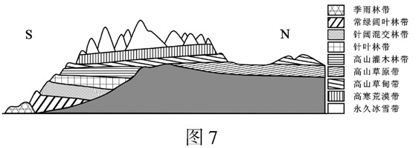
13．与北坡相比，南坡自然带丰富的原因是
Ａ．相对高度大，纬度低 Ｂ．坡向朝南，纬度低
Ｃ．坡度大，纬度低 Ｄ．海拔高，降水多
【答案】A
【解析】与北坡相比，南坡相对高度大，纬度低，自然带分布空间范围大，所以南坡自然带丰富。
14．我国西藏的墨脱县位于喜马拉雅山区。2010年12月15日，墨脱公路的嘎隆拉隧道贯通，结束了墨脱县不通公路的历史。修建墨脱公路的主要目的是
Ａ．改变墨脱的生态环境 Ｂ．加强墨脱与外界的联系
Ｃ．保持墨脱经济发展的特色 Ｄ．促进墨脱的产业向外转移
【答案】B
【解析】根据题干信息“墨脱公路的嘎隆拉隧道贯通，结束了墨脱县不通公路的历史”，则说明修建墨脱公路的主要目的是为了加强墨脱与外界的联系，对墨脱的生态环境影响不大。
（2011年高考四川卷）表1为四地气温、降水统计资料。读表回答7-9题。
地点 | 纬度 | 气温（℃） |  | 降水量（mm）
地点 | 纬度 | 一月 | 七月 | 一月 | 七月 | 全年
① | 23°08′ | 13.3 | 28.4 | 40.0 | 210.0 | 1614.1
② | 39°48′ | -4.7 | 26.0 | 2.6 | 196.0 | 682.9
③ | 48°58′ | 3.5 | 18.4 | 54.3 | 53.6 | 647.4
④ | 54°17′ | 1.8 | 13.4 | 225.0 | 117.0 | 2399.0
7.表中四地位置，可能的是
A.①——澳大利亚大陆东南部 B.②——亚欧大陆桥西端附近
C.③——大兴安岭西侧 D.④——西经1 30度附近
8.④地降水特别丰沛的主要原因是
A.来自海洋的暖湿气流受地形阻挡抬升 B.位于中纬度地区，台风活跃
C.海陆热力差异形成的季风环流显著 D.受暖流影响，大气中水汽含量丰富
【答案】A
【解析】根据上题判断，④地位于北美西海岸，北纬54°17′终年受西风带控制，西风从海洋上带来大量的暖湿气流受海岸山脉阻挡，在山地迎风坡形成大量降水。
9.下列关于②、③两地地理事象的叙述，正确的是
A.两地冬、夏风向都有明显转换 B.两地自然带均属温带落叶阔叶林带
C.③地较②地更容易发生旱灾 D.②地较③地更适宜多汁牧草生长
【答案】B
【解析】根据第7题判断，②地属于温带季风气候，③地为温带海洋性气候，两地自然带均属温带落叶阔叶林带。两地相比较，②地更容易发生旱灾，③地更适宜多汁牧草生长。

（2011年高考重庆卷）图3是非洲赞比西河流域水系分布示意图。读图3回答6-9题
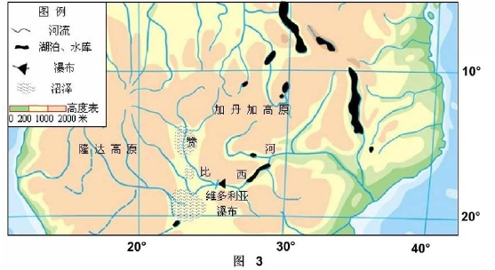
6.该流域的气候特点之一是
A.终年炎热 B.冬暖夏凉
C.终年寒冷 D.冬冷夏热
【答案】A
【解析】赞比西河流域的气候属于热带草原气候，终年炎热，有明显的干湿季。
- 该流域气候干湿季分明，典型树种为适应干旱而形成的显著特征有 （ ）
- 根系不发达 B. 叶质坚硬,树皮厚
C.板状根大，树干长 D. 叶面宽大，多气孔
【答案】B
【解析】干旱地区的植被一般来说，根系发达，叶面小，有的退化成针或刺，有的覆盖厚厚的蜡质，以减少水分蒸发。
- 赞比西河在维多利亚瀑布以上的河段为河流上游，该河段 （ ）
Ａ. 干流流速缓慢 Ｂ. 峡谷险滩广布
Ｃ. 支流短小急促 Ｄ. 补给以冰雪融水为主


.

